

Дисциплина: Архитектура компьютеров

Лабораторная работа номер 2
Тема: База знаний «Wolfram Alpha»

Выполнено студентом: Суфрай Дмитрий (MI-213)

Проверено: лектором Р. Браниште

Кишинэу 2021

Оглавление
1. Подготовка сырья 3
1.1 Производство кремния 3
1.2 Производство кремниевых подложек 4
2. Производство процессоров 4
2.1 Фотолитография 4
2.2 Создание паттерна 4
2.4 Создание транзисторов 5
2.5 Соединение транзисторов 5
2.6 Упаковка процессора в сокет 6
Вывод 6
Библиография 6

Введение
Wolfram Alpha – это многофункциональный сервис для решения задач в разных сферах. С его помощью стало возможным простое решение задач по математике, науке и технологиям, обществу и культуре и здоровью. Каждая из категорий содержит множество подкатегорий.

Раздел «Математика»
Включает в себя множество математических формул для вычисления графиков функций, статистических данных.

Подкатегория «Статистика»
Вычисление средней зарплаты сотрудника компании. При входных данных заработной платы каждого сотрудника, данная математическая формула вычисляет среднее значение. Данный случай может помочь при сопоставлении средней зарплаты по стране и в компании, что указывает на экономический статус данной компании.
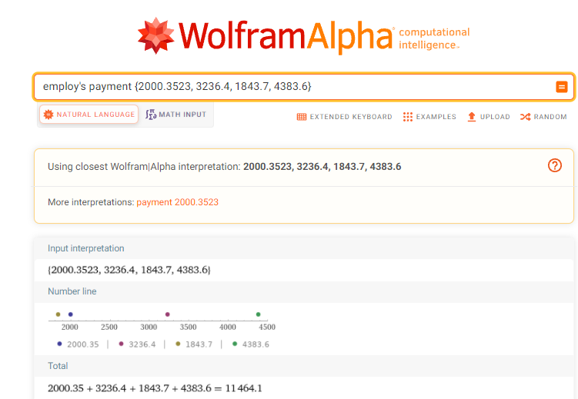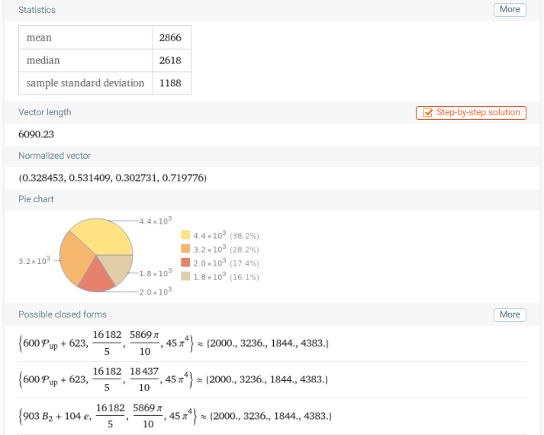

Подкатегория «Упрощение математических формул»
Данная подкатегория может быть использована в случае использования сложных математических формул в программах. Упрощение формул позволит уменьшить нагрузку на ЭВМ, что ускорит процесс выдачи результатов. 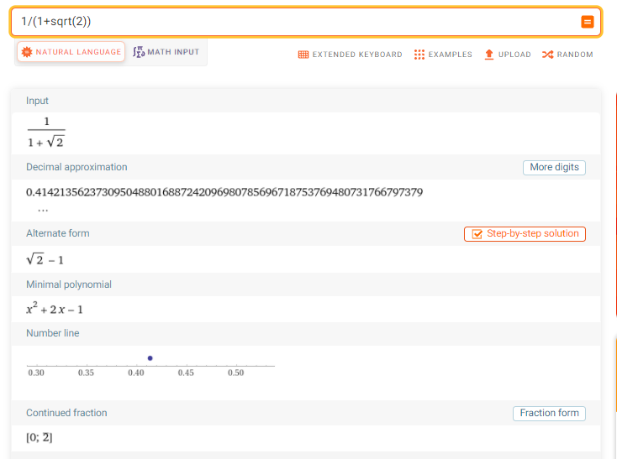

Раздел «Персональная жизнь»

Подкатегория «Личные финансы»
Данная подкатегория поможет оптимизировать персональные расходы на жизнь, что повысит уровень прибыли, соответственно и уровень жизни личности. В данном примере показана текущая стоимость билета в кинотеатр, а также история

Вывод
Производство процессоров чрезвычайно тяжелый и дорогой процесс. Данный процесс с каждым годом становится все более эффективным за счет использования все более высокоточных устройств, линз лучшего качества, температуры, давления.

Библиография
i https://habr.com/ru/company/intel/blog/110234/ - 25.09.2021
ii https://promplace.ru/articles/proizvodstvo-protcessorov-ot-peska-do-kompyutera-105 -25.09.2021

